
Universidad
Surcolombiana
DOCUMENTO
DE 2026 ARQUITECTURA
(SAD)
Estudiantes:
Lauren Dayanna Villanueva Camero
Omar Gabriel Viana Sepúlveda
Carlos Esteban Castro Caicedo
Carlos David Neira Vega
Docente: Eduardo Martinez Vidal
Magister en Gestión de proyectos de desarrollo de Software

Programa:
Ingeniería de Software

ESPECIFICACIONES
Resumen ejecutivo
Para un centro de cuidado personal, como un spa o un salón de belleza, el tiempo de sus estilistas es lo que vende. Cada servicio dura un tiempo distinto, cada estilista atiende en un horario propio y una misma hora no puede venderse dos veces.
La mayoría de estos negocios todavía agenda por teléfono, WhatsApp o en agendas de papel. Eso produce reservas cruzadas, horas canceladas que nadie vuelve a ofrecer, clientes que no saben qué horas hay libres y un administrador sin datos de citas atendidas ni de ingresos por servicio.
Essence De Toi resuelve ese problema con un sistema web: una aplicación React que consume una API REST en Node.js organizada en capas de clases, con persistencia en MongoDB Atlas, desplegada en la nube. La arquitectura se derivó con el método QAW a partir de escenarios de calidad priorizados.

Título del proyecto: Sistema web de control operativo y agendamiento para Centros de Cuidado Personal: Essence De Toi.

Descripción del proyecto:
La UNIVERSIDAD SURCOLOMBIANA – USCO, institución de educación superior ubicada en Neiva, desarrolla en el curso Ingeniería de Software Orientada a Objetos un sistema web de control operativo y agendamiento para centros de cuidado personal, tomando como caso de estudio el salón Essence De Toi.

Con el sistema los clientes consultan el catálogo, se registran y reservan, reprograman o cancelan citas en una hora libre de un estilista. Los estilistas confirman y completan sus citas y definen su horario semanal. El administrador gestiona usuarios, servicios con imagen, todas las citas y reportes de ingresos desde paneles que se actualizan solos. El proyecto se presenta en la feria INNOVASOFT IX el 19 de noviembre de 2026.

METAS DEL NEGOCIO

- Permitir que los clientes reserven en línea a cualquier hora, sin llamar al salón.

- Eliminar las citas superpuestas para un mismo estilista.

- Liberar al instante las horas canceladas para que otra persona las tome.

- Dar a cada estilista su agenda del día y control sobre su horario de atención.

- Medir el negocio con reportes de citas por estado e ingresos por servicio.

- Reducir inasistencias y olvidos con avisos por correo.

STAKEHOLDER

STAKEHOLDER | JUSTIFICACIÓN
Dueño o administrador del salón | Necesita controlar usuarios, servicios y citas y conocer los ingresos por servicio. Es quien acepta el sistema.
Estilistas | Usan el sistema a diario para ver, confirmar y completar sus citas y definir su horario de atención.
Clientes del salón | Reservan, reprograman y cancelan sus citas desde el computador o el celular; esperan rapidez y claridad.
Visitantes | Consultan servicios, precios y horas libres, y usan el asistente de chat antes de registrarse.
USCO | Es el escenario académico del proyecto, en el curso Ingeniería de Software Orientada a Objetos.
Director del proyecto | Docente Eduardo Martínez Vidal. Orienta el proyecto y evalúa sus entregables según la rúbrica.
Analista | Levanta las historias de usuario y los requerimientos con el salón. Carlos Esteban Castro Caicedo (Product Owner)
Arquitecto de software | Define las capas, la API y las decisiones de arquitectura. Omar Gabriel Viana Sepúlveda (Scrum Master)
Grupo de desarrolladores | Frontend: Lauren Dayanna Villanueva Camero. Backend: Omar Gabriel Viana Sepúlveda y Carlos David Neira Vega. Pruebas y despliegue: Carlos David Neira Vega. Apoyo en documentación: Lauren Dayanna Villanueva Camero.
Proveedores en la nube | Vercel, Render y MongoDB Atlas alojan el sitio, la API y la base de datos; los límites de sus planes gratuitos condicionan el diseño.
Proveedor de correo (SMTP) | Entrega los correos de recuperación de contraseña y los avisos de citas.

ESCENARIOS.

Essence De Toi es un salón de belleza y spa de Neiva con varios estilistas y un catálogo de servicios de distinta duración: cortes, peinados para eventos, tratamientos capilares, masajes y faciales. Hoy las citas se acuerdan por teléfono o WhatsApp y se anotan en una agenda que solo ve quien la tiene en la mano.

Cuando dos clientes piden la misma hora el error se descubre cuando ambos llegan; si alguien cancela, la hora queda vacía porque nadie más se entera; y al final del mes el administrador no sabe cuántas citas se atendieron ni cuánto dejó cada servicio. [Pendiente: datos reales del salón tomados en la entrevista o encuesta]

En este orden de ideas, el salón sirve como escenario para el desarrollo del proyecto: necesita una herramienta que conozca la duración de cada servicio, el horario de cada estilista y los estados de una cita, y que con esas reglas evite los cruces aunque dos personas reserven al mismo tiempo.

PROPOSITO

Crear un sistema web para centros de cuidado personal que permita agendar, modificar y cancelar citas en línea, evitar reservas cruzadas y dar a clientes, estilistas y administradores un panel con la información de su rol.

Posibles Escenarios FUNCIONALES:

- El cliente consulta el catálogo con imagen, precio y duración y presiona Reservar en un servicio.

- El sistema muestra solo las horas libres del estilista para la fecha elegida, según su horario y la duración del servicio.

- Dos clientes intentan reservar la misma hora con el mismo estilista al mismo tiempo; solo una reserva se guarda.

- El cliente reprograma su cita; la cita vuelve a Pendiente para confirmarse de nuevo.

- El cliente cancela su cita; la hora queda libre de inmediato.

- El estilista confirma sus citas y marca como completada la que ya atendió.

- El estilista define qué días atiende y en qué horario.

- El administrador crea una cuenta de estilista y esta aparece de inmediato para reservar.

- El administrador sube la imagen de un servicio (JPG, PNG o WebP de hasta 5 MB).

- El administrador consulta las citas por estado y los ingresos por servicio completado.

- Los paneles muestran una reserva nueva en 30 segundos o menos, sin recargar la página.

- Un usuario que cambia su contraseña invalida las sesiones abiertas con la contraseña anterior.

- El sistema debe poder consultarse desde cualquier navegador moderno, en computador o celular.

- El visitante pregunta al asistente de chat por horas libres y recibe datos reales del sistema.

ESCENARIOS
FORMATO ESCENARIOS OPERATIVOS MÁS RELEVANTES
ESCENARIO: Reserva de una cita en una hora libre | Número:  1 | STAKEHOLDER: Clientes del salón
Consideración operacional | Respuesta del Stakeholder
Descripción general de la funcionalidad. | El cliente elige servicio, estilista, fecha y hora libre y confirma. El sistema valida y guarda la cita en estado Pendiente.
Descripción lo que el Stakeholder hace ahora o le gustaría poder hacer | Hoy llama o escribe y espera respuesta. Le gustaría ver las horas libres y reservar a cualquier hora.
Descripción quién o qué usa la salida y para qué es utilizada | Se debe tener el catálogo de servicios, el horario de cada estilista y la sesión del cliente iniciada.
Disponible al momento del inicio | Totalmente identificado (sesión con token JWT).
Descripción del contexto de la operación | La operación se puede hacer en cualquier momento y puede coincidir con otras reservas para el mismo estilista.
Descripción cómo el sistema debe responder | El sistema revalida la hora dentro de una transacción con bloqueo por estilista. Si sigue libre guarda la cita; si no, responde "Ese horario ya está reservado. Elige otro."
Descripción las salidas que el sistema produce como resultado de la acción | La cita en Mis citas, un correo de aviso y la actualización de los paneles del estilista y del administrador.
Descripción quién o qué usa la salida y para qué es utilizada | El cliente para recordar su cita; el estilista y el administrador para organizar la agenda.
ESCENARIO: Atención de la agenda del día | Número:  2 | STAKEHOLDER: Estilistas
Consideración operacional | Respuesta del Stakeholder
Descripción general de la funcionalidad. | El estilista abre su panel, ve las citas del día y las pendientes, las confirma y marca como completadas las que atendió.
Descripción lo que el Stakeholder hace ahora o le gustaría poder hacer | Hoy pregunta en recepción qué citas tiene. Le gustaría verlas actualizadas sin recargar la página.
Descripción quién o qué usa la salida y para qué es utilizada | Se deben tener las citas asignadas al estilista con su estado.
Disponible al momento del inicio | Totalmente identificado.
Descripción del contexto de la operación | Durante la jornada, con reservas nuevas llegando en cualquier momento.
Descripción cómo el sistema debe responder | El panel se refresca cada 30 segundos con la pestaña visible; solo se puede completar una cita confirmada que ya empezó.
Descripción las salidas que el sistema produce como resultado de la acción | Estados de cita actualizados y un correo al cliente.
Descripción quién o qué usa la salida y para qué es utilizada | El administrador para los reportes; el cliente para conocer el estado de su cita.

ESCENARIO: Control operativo y reportes | Número:  3 | STAKEHOLDER: Administrador del salón
Consideración operacional | Respuesta del Stakeholder
Descripción general de la funcionalidad. | El administrador gestiona usuarios, servicios e imágenes, filtra todas las citas, reasigna estilistas y consulta reportes.
Descripción lo que el Stakeholder hace ahora o le gustaría poder hacer | Hoy suma a mano en una hoja de cálculo. Le gustaría ver los ingresos por servicio sin hacer cuentas.
Descripción quién o qué usa la salida y para qué es utilizada | Se deben tener las citas completadas con el precio guardado al reservar.
Disponible al momento del inicio | Totalmente identificado con rol de administrador.
Descripción del contexto de la operación | En cualquier momento; al cierre del día o del mes para los reportes.
Descripción cómo el sistema debe responder | El sistema muestra citas por estado e ingresos por servicio, e impide eliminar o cambiar el rol del último administrador.
Descripción las salidas que el sistema produce como resultado de la acción | Tablas de citas paginadas y filtradas, y reportes de ingresos.
Descripción quién o qué usa la salida y para qué es utilizada | El dueño del salón para tomar decisiones sobre servicios y personal.

ESCENARIOS DE CALIDAD PRIORIZADOS

Escenario de Calidad No: | 1 | Stakeholder: Clientes | Prioridad: Alta
Atributo de Calidad | Seguridad
Justificación | Un usuario no debe ver ni cambiar datos de otro rol.
Fuente | Cliente autenticado
Estimulo | Pide la lista de usuarios (GET /api/users)
Artefacto | AuthMiddleware.requireRole
Ambiente | El sistema se encuentra en operación normal
Respuesta | La API rechaza la petición con 403
Medida de la respuesta | El 100 % de las rutas de administrador rechazan otros roles (probado en api.test.js)

Escenario de Calidad No: | 2 | Stakeholder: Clientes | Prioridad: Alta
Atributo de Calidad | Seguridad
Justificación | Si alguien conoce una contraseña vieja no debe seguir usando la sesión.
Fuente | Usuario que cambió su contraseña
Estimulo | Usa un token emitido antes del cambio
Artefacto | AuthMiddleware y tokenVersion
Ambiente | El sistema se encuentra en operación normal
Respuesta | La API responde 401
Medida de la respuesta | Inmediato: el siguiente uso del token viejo falla

Escenario de Calidad No: | 3 | Stakeholder: Clientes | Prioridad: Alta
Atributo de Calidad | Precisión (integridad de la agenda)
Justificación | Una hora vendida dos veces arruina la experiencia y la operación del salón.
Fuente | Dos clientes
Estimulo | Reservan la misma hora con el mismo estilista al mismo tiempo
Artefacto | AppointmentService y BookingLockService
Ambiente | Carga concurrente
Respuesta | Una reserva se guarda y la otra recibe 409 "Ese horario ya está reservado. Elige otro."
Medida de la respuesta | 0 citas superpuestas por estilista

Escenario de Calidad No: | 4 | Stakeholder: Clientes | Prioridad: Media
Atributo de Calidad | Facilidad de aprendizaje
Justificación | El cliente debe poder reservar sin instrucciones.
Fuente | Cliente nuevo
Estimulo | Quiere reservar un servicio
Artefacto | Interfaz web
Ambiente | Primer uso del sistema
Respuesta | Reserva desde el botón Reservar del catálogo
Medida de la respuesta | Menos de 2 minutos sin ayuda [Pendiente: medir con usuarios]

Escenario de Calidad No: | 5 | Stakeholder: Estilistas | Prioridad: Alta
Atributo de Calidad | Operatividad
Justificación | El estilista trabaja con las manos ocupadas y poco tiempo entre citas.
Fuente | Estilista
Estimulo | Termina de atender una cita
Artefacto | Panel del estilista
Ambiente | Jornada de trabajo
Respuesta | Marca la cita como completada desde la lista
Medida de la respuesta | Un clic y una confirmación

Escenario de Calidad No: | 6 | Stakeholder: Estilistas y administrador | Prioridad: Alta
Atributo de Calidad | Comportamiento en el tiempo
Justificación | Una reserva nueva debe verse sin recargar la página.
Fuente | Cliente
Estimulo | Crea una reserva
Artefacto | useAutoRefresh y BroadcastChannel
Ambiente | Panel abierto en otra sesión
Respuesta | El panel muestra la reserva y "Actualizado hace X s"
Medida de la respuesta | 30 segundos o menos; al instante en otra pestaña del mismo navegador

Escenario de Calidad No: | 7 | Stakeholder: Administrador | Prioridad: Alta
Atributo de Calidad | Precisión
Justificación | Los reportes deben reflejar lo que se cobró.
Fuente | Administrador
Estimulo | Cambia el precio de un servicio
Artefacto | Citas y reportes
Ambiente | Con citas completadas previas
Respuesta | Los reportes conservan el precio guardado en cada cita
Medida de la respuesta | 0 diferencias entre lo cobrado y lo reportado

Escenario de Calidad No: | 8 | Stakeholder: Grupo de desarrolladores | Prioridad: Media
Atributo de Calidad | Interoperabilidad
Justificación | El sistema debe poder conectarse con otros clientes o servicios.
Fuente | Otro cliente HTTP
Estimulo | Consume la API
Artefacto | API REST
Ambiente | Operación normal
Respuesta | Responde en JSON con los mismos endpoints que usa el sitio
Medida de la respuesta | Sin cambios en el servidor para un cliente nuevo

Escenario de Calidad No: | 9 | Stakeholder: Clientes | Prioridad: Media
Atributo de Calidad | Adaptabilidad
Justificación | Muchos clientes reservan desde el celular.
Fuente | Cliente
Estimulo | Abre el sitio en un celular
Artefacto | Interfaz React responsive
Ambiente | Navegador móvil
Respuesta | Las pantallas se ajustan al ancho
Medida de la respuesta | Todas las pantallas usables sin aplicación nativa [Pendiente: verificar en dispositivos]

Escenario de Calidad No: | 10 | Stakeholder: Clientes | Prioridad: Media
Atributo de Calidad | Utilización de recursos
Justificación | El sistema funciona sobre planes gratuitos con recursos limitados.
Fuente | Cliente
Estimulo | Deja la pestaña del panel abierta en segundo plano
Artefacto | useAutoRefresh
Ambiente | Pestaña oculta
Respuesta | El refresco se pausa y se retoma al volver
Medida de la respuesta | 0 peticiones de refresco mientras la pestaña está oculta

Escenario de Calidad No: | 11 | Stakeholder: Grupo de desarrolladores | Prioridad: Alta
Atributo de Calidad | Mantenibilidad y pruebas
Justificación | Los errores deben detectarse antes de llegar a producción.
Fuente | Desarrollador
Estimulo | Hace push o abre un pull request
Artefacto | GitHub Actions
Ambiente | Integración continua
Respuesta | Ejecuta lint, build y pruebas con cobertura
Medida de la respuesta | 296 pruebas en cada push; cobertura de líneas del backend 86,64 %

PROPIEDADES SISTEMATICAS
ATRBUTOS DE CALIDAD
USABILIDAD
- Facilidad de aprendizaje: el cliente reserva desde el catálogo con el servicio ya elegido y el menú muestra solo las opciones de su rol.
- Operatividad: las acciones del estilista y del administrador están a un clic desde las listas, con filtros por estado.
- Atractividad: paleta dorado, blanco y negro sobre fondo de mármol, carrusel de servicios con imagen y etiquetas de color por estado.
FUNCIONALIDAD
- Seguridad: token JWT con rol en cada petición, contraseñas cifradas con bcrypt, CORS limitado al sitio y secretos en variables de entorno.
- Interoperabilidad: API REST con JSON que cualquier cliente HTTP puede consumir; correo por SMTP estándar.
- Precisión: las reglas de estado de cita y la hora de Colombia viven en un solo lugar del servidor; cada cita guarda el precio cobrado.

PORTABILIDAD
- Adaptabilidad: sitio responsive que se usa en el navegador del computador o del celular, sin aplicación nativa.
- Facilidad de instalación: el usuario no instala nada; el equipo despliega con render.yaml y vercel.json.
EFICIENCIA
- Utilización de recursos: funciona en los planes gratuitos de Vercel, Render y MongoDB Atlas; el refresco se pausa con la pestaña oculta.
- Comportamiento en el tiempo: los paneles reflejan los cambios en 30 segundos o menos y las consultas usan índices en MongoDB.
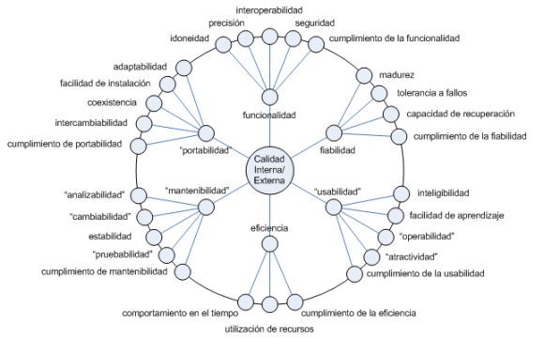

RESTRICCIONES
ID Restricción | R1 | Tipo:
Nombre | Arquitectura no monolítica | Tecnología (X)  Negocio ( )
Descripción | El frontend y el backend se construyen y despliegan por separado y se comunican por una API. | Tecnología (X)  Negocio ( )
Establecida por | Director del proyecto | Tecnología (X)  Negocio ( )
Alternativas | Aplicación monolítica con vistas en el servidor (versión anterior en Spring Boot). | Tecnología (X)  Negocio ( )
Observaciones | Ninguna | Tecnología (X)  Negocio ( )

ID Restricción | R2 | Tipo:
Nombre | Backend orientado a objetos | Tecnología (X)  Negocio ( )
Descripción | La lógica del servidor se organiza en clases con herencia, encapsulamiento y polimorfismo. | Tecnología (X)  Negocio ( )
Establecida por | Director del proyecto | Tecnología (X)  Negocio ( )
Alternativas | Funciones sueltas por módulo. | Tecnología (X)  Negocio ( )
Observaciones | Se aplica con controladores, servicios y errores en clases. | Tecnología (X)  Negocio ( )

ID Restricción | R3 | Tipo:
Nombre | Sin inventario de productos físicos | Tecnología ( )  Negocio (X)
Descripción | El sistema controla servicios y citas, no existencias de productos. | Tecnología ( )  Negocio (X)
Establecida por | Alcance de la propuesta | Tecnología ( )  Negocio (X)
Alternativas | Agregar un módulo de inventario en una versión futura. | Tecnología ( )  Negocio (X)
Observaciones | Ninguna | Tecnología ( )  Negocio (X)

ID Restricción | R4 | Tipo:
Nombre | Infraestructura gratuita en la nube | Tecnología (X)  Negocio ( )
Descripción | Se usan los planes gratuitos de Vercel, Render y MongoDB Atlas. | Tecnología (X)  Negocio ( )
Establecida por | Grupo de desarrolladores | Tecnología (X)  Negocio ( )
Alternativas | Servidor propio o planes pagos. | Tecnología (X)  Negocio ( )
Observaciones | Render suspende la API sin tráfico; Atlas M0 tiene 512 MB. | Tecnología (X)  Negocio ( )
ID Restricción | R5 | Tipo:
Nombre | Un solo salón y hora de Colombia | Tecnología ( )  Negocio (X)
Descripción | El sistema atiende una sede y maneja fechas y horas en America/Bogota. | Tecnología ( )  Negocio (X)
Establecida por | Dueño del salón | Tecnología ( )  Negocio (X)
Alternativas | Soporte de varias sedes y zonas horarias. | Tecnología ( )  Negocio (X)
Observaciones | Ninguna | Tecnología ( )  Negocio (X)

ID Restricción | R6 | Tipo:
Nombre | Fecha de entrega | Tecnología ( )  Negocio (X)
Descripción | El sistema y su documentación se presentan en la feria INNOVASOFT IX. | Tecnología ( )  Negocio (X)
Establecida por | Director del proyecto | Tecnología ( )  Negocio (X)
Alternativas | Ninguna. | Tecnología ( )  Negocio (X)
Observaciones | 19 de noviembre de 2026. | Tecnología ( )  Negocio (X)

DEFICIENCIAS CLAVES
Se lleva a cabo una discusión entre el analista, el arquitecto y el director del proyecto, con el propósito de identificar las posibles fallas del sistema y cómo la arquitectura las mitiga.
En esta sesión se hace una lista de las posibles causas de mal funcionamiento y la argumentación de cada una:
- Conectividad: sin internet no hay reservas en línea. El sitio es liviano y funciona con datos móviles.

- Suspensión de la API: el plan gratuito de Render duerme la API sin tráfico y la primera petición tarda. Hay health check; con más uso conviene un plan pago.

- Capacidad de la base de datos: Atlas M0 tiene 512 MB. Las imágenes de servicios se limitan a 5 MB y se guardan una sola vez.

- Administración: si se pierde la única cuenta de administrador nadie gestiona el sistema; la API impide eliminar o degradar al último administrador.
- Correo sin configurar: si falta SMTP los avisos no salen; la cita se guarda igual y el aviso queda registrado.
- Secretos expuestos: el historial del repositorio tuvo credenciales y aún se versionan backend/data/*.json. [Pendiente: borrar esos archivos y rotar la contraseña de Atlas y el JWT_SECRET]
A través de esta discusión se propone un estilo arquitectónico que optimice el sistema y evite al máximo las deficiencias expuestas.
Se considera que el estilo más apropiado es cliente-servidor en tres capas con API REST, y dentro del servidor una arquitectura en capas orientada a objetos.

El navegador del usuario ejecuta el sitio y se comunica por HTTPS con una API que guarda los datos en MongoDB Atlas. Cada pieza se despliega por separado:

- Una primera capa de presentación: la aplicación React (SPA) servida por Vercel, donde el usuario ve y captura los datos; services/api.js es el único punto que habla con la API.

- La segunda capa es la de negocio: la API REST en Express desplegada en Render. Rutas y middlewares verifican el token y el rol, los controladores traducen HTTP y los servicios aplican las reglas.

- La tercera capa es la de datos: los modelos de Mongoose sobre MongoDB Atlas, más el servidor SMTP para los correos.

Estilo Arquitectónico propuesto
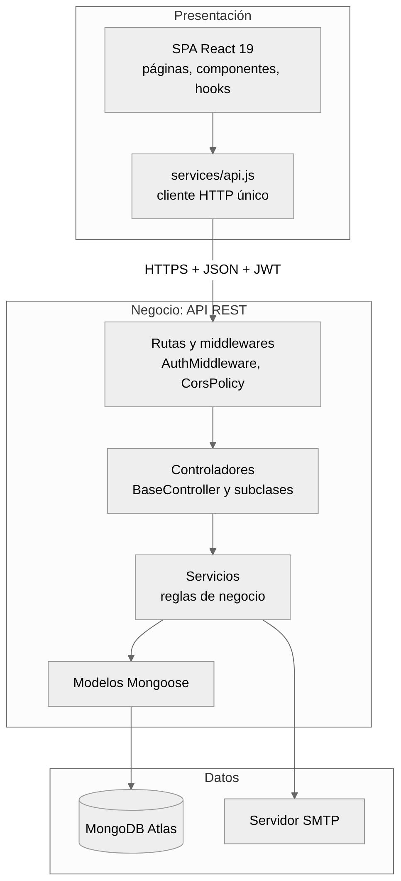

Diagrama de Despliegue de la solución
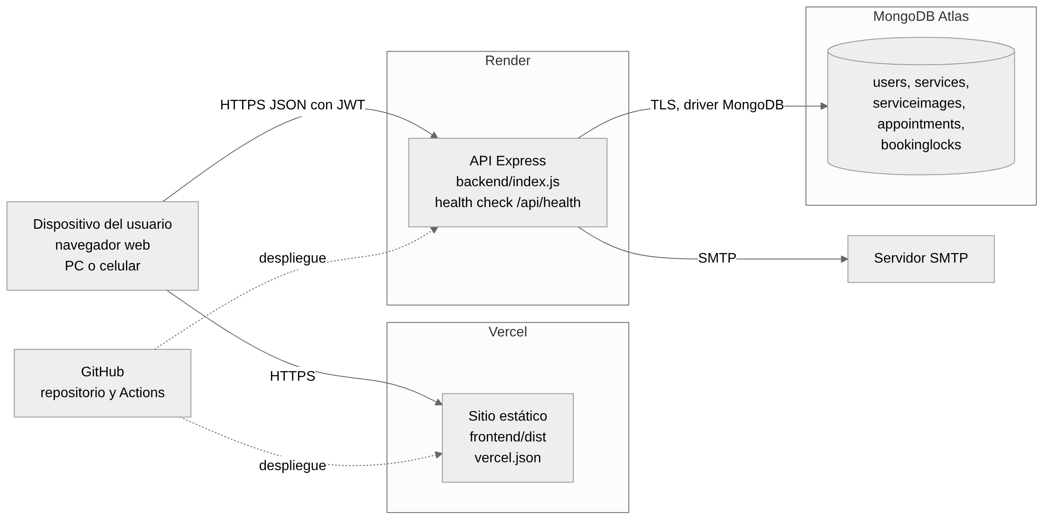

INVENTARIO
RECURSO | DESCRIPCIÓN | CANTIDAD | UBICACIÓN
HOSTING DEL SITIO | Vercel, plan Hobby, CDN global | 1 | Nube (Vercel)
SERVIDOR DE LA API | Render Web Service, plan Free, Node 22 | 1 | Nube (Render)
BASE DE DATOS | MongoDB Atlas, clúster M0, 512 MB | 1 | Nube (Atlas)
REPOSITORIO Y CI | GitHub con GitHub Actions | 1 | Nube (GitHub)
CUENTA DE CORREO SMTP | Avisos y recuperación de contraseña | 1 | Proveedor de correo
EQUIPOS DE DESARROLLO | Computadores con Node.js 22, Git y VS Code | [Pendiente] | Integrantes del equipo
DISPOSITIVOS DE USUARIOS | Computadores o celulares con navegador e internet | Los del salón y sus clientes | Salón y hogares

QAW
PASO 1: Presentación.
Método que reúne a los participantes tempranamente en el ciclo de vida para descubrir los atributos de calidad que orientan el sistema de agendamiento de Essence De Toi.
QAW se centra en el sistema y los participantes y se utiliza antes de que se defina la arquitectura del sistema.
PASO 2: Presentación del negocio.
El salón quiere que sus clientes reserven en línea sin cruces de horario, que cada estilista controle su agenda y que el administrador mida el negocio. El sistema debe funcionar en el navegador del computador y del celular.
Las restricciones para la implementación del sistema:
Arquitectura no monolítica (R1).
Backend orientado a objetos (R2).
Sin inventario de productos físicos (R3).
Infraestructura gratuita en la nube (R4).
Un solo salón y hora de Colombia (R5).
Entrega el 19 de noviembre de 2026 (R6).
PASO 3: Presentación del plan de arquitectura.
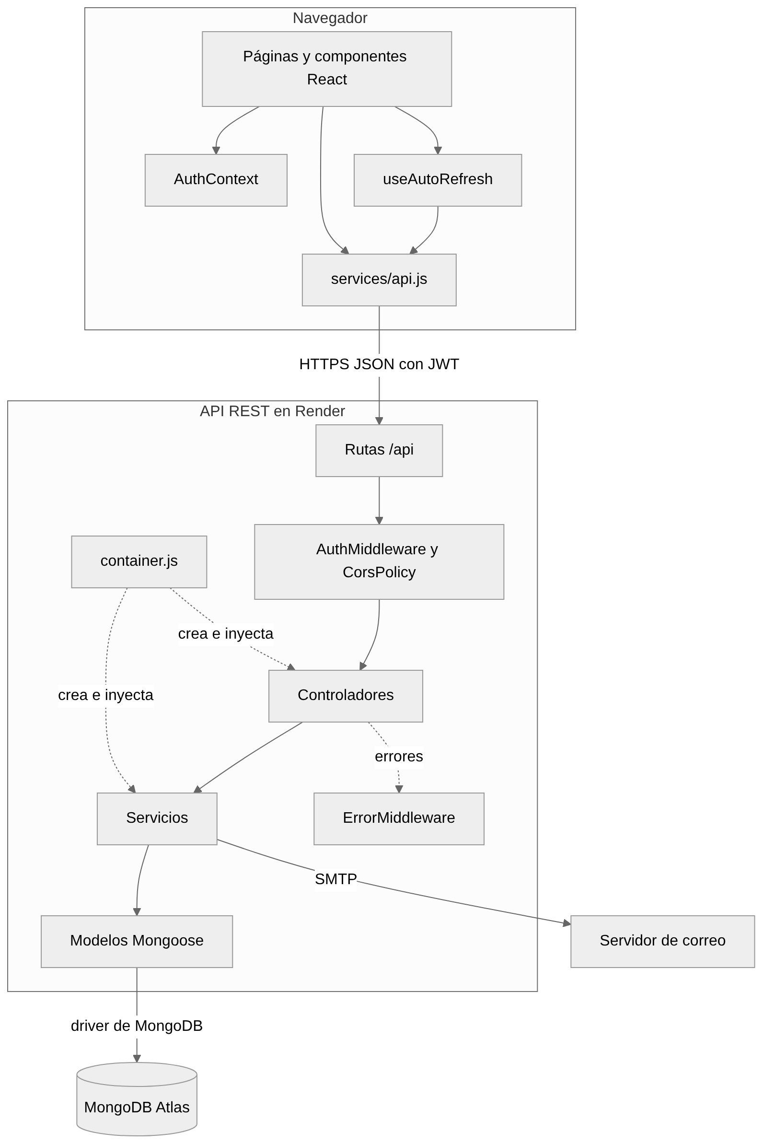
Componentes del sistema: SPA de React en Vercel, API REST en capas de clases en Render y MongoDB Atlas. La integridad de la agenda se garantiza con transacciones y un bloqueo por estilista; la seguridad, con JWT por rol.

PASÓ 4: Conductores Arquitectónicos más importantes para el proyecto:

- Seguridad.
- Precisión (integridad de la agenda).
- Comportamiento en el tiempo.
- Operatividad.
- Facilidad de aprendizaje.
- Atractividad.
- Interoperabilidad.
- Adaptabilidad.
- Utilización de recursos.
- Mantenibilidad y pruebas.

PASO 5: Lluvia de ideas
Rol: Director de Proyecto
Eduardo Martínez Vidal

[Pendiente: aporte del docente en la sesión de QAW, si lo hubo]
Rol: Arquitecto de software
Omar Gabriel Viana Sepúlveda

Separar el frontend de la API y, dentro de la API, usar capas de clases con inyección de dependencias para poder probar cada regla por separado.
Rol: Analista de proyectos
Carlos Esteban Castro Caicedo

Lo más grave para el salón es vender la misma hora dos veces; ese escenario debe tener prioridad alta y una prueba automática.

Rol: Desarrollador backend
Carlos David Neira Vega

Validar la disponibilidad dentro de una transacción con un contador de bloqueo por estilista, y no solo antes de guardar.
Rol: Desarrollador frontend
Lauren Dayanna Villanueva Camero

Refrescar los paneles cada 30 segundos y pausar con la pestaña oculta en lugar de usar WebSockets, por la suspensión del plan gratuito de Render.
PASO 6: La consolidación de escenarios
Usabilidad
Facilidad de aprendizaje: el cliente reserva desde el catálogo con el servicio ya elegido y el menú muestra solo las opciones de su rol.
Operatividad: las acciones del estilista y del administrador están a un clic desde las listas, con filtros por estado.
Atractividad: paleta dorado, blanco y negro sobre fondo de mármol, carrusel de servicios con imagen y etiquetas de color por estado.
Funcionalidad
Seguridad: token JWT con rol en cada petición, contraseñas cifradas con bcrypt, CORS limitado al sitio y secretos en variables de entorno.
Interoperabilidad: API REST con JSON que cualquier cliente HTTP puede consumir; correo por SMTP estándar.
Precisión: las reglas de estado de cita y la hora de Colombia viven en un solo lugar del servidor; cada cita guarda el precio cobrado.
Portabilidad
Adaptabilidad: sitio responsive que se usa en el navegador del computador o del celular, sin aplicación nativa.
Facilidad de instalación: el usuario no instala nada; el equipo despliega con render.yaml y vercel.json.
Eficiencia
Utilización de recursos: funciona en los planes gratuitos de Vercel, Render y MongoDB Atlas; el refresco se pausa con la pestaña oculta.
Comportamiento en el tiempo: los paneles reflejan los cambios en 30 segundos o menos y las consultas usan índices en MongoDB.
PASÓ 7: La justificación de la priorización:
Atributo de Calidad | Prioridad | Justificación
Seguridad | Alta | Hay datos personales y permisos por rol; un error expone o altera información de otros.
Precisión (integridad de la agenda) | Alta | Es el problema central del negocio: una hora no puede venderse dos veces y los reportes deben coincidir con lo cobrado.
Comportamiento en el tiempo | Alta | El personal necesita ver las reservas nuevas durante la jornada.
Operatividad | Alta | El estilista usa el sistema entre cita y cita.
Mantenibilidad y pruebas | Alta | Las reglas de negocio se protegen con pruebas en cada cambio.
Facilidad de aprendizaje | Media | Los clientes no reciben capacitación, pero el flujo de reserva es corto.
Atractividad | Media | La imagen del salón influye en que el cliente reserve.
Interoperabilidad | Media | La API permite agregar otros clientes en el futuro.
Adaptabilidad | Media | El sitio responsive cubre el uso desde el celular.
Utilización de recursos | Media | Los planes gratuitos tienen límites de memoria y de almacenamiento.

- ÁRBOL DE UTILIDADES
Cada hoja indica (importancia para el negocio, dificultad técnica): A = alta, M = media, B = baja.


